花蓮縣花蓮市明義國民小學109學年度第二學期五年級自然科期中定期評量試卷
班級：五年____班，座號：____，姓名：____________，家長簽名：____________

一、是非題(每題2分，共30分)
（ ）1.天上的星星有不同的顏色，主要是因為星星的表面溫度不一樣。
（ ）2.用金針菇和雙氧水所製造出的氣體是人體呼吸所需的氣體。
（ ）3.可燃物、助燃物及達到燃點為燃燒三要素，在日常生活中移除其中任何一個條件就可以滅火。
（ ）4.我們可以從星座盤上的星空圖中，判斷出星星與地球之間的實際距離。
（ ）5.想要驗證鐵製品在潮溼的環境中是否較容易生鏽， 要改變的因素有鋼絲絨球的大小，以及鋼絲絨球有沒有浸泡過清水。
（ ）6.古人為了方便辨識星星，將一些較亮的星星，以假想的線條連接，組合成星座。
（ ）7.萬一不幸被困在有濃煙的火場，應該打開所有房門，讓濃煙可以散去，以免被嗆昏。
（ ）8.鐵生鏽會用掉空氣中部分的氣體，該氣體具有助燃性。
（ ）9.在夏季的夜晚，我們可以發現夜空中最亮的星星是天狼星。
（ ）10.北極星位於北方天空幾乎固定不動，而且是星空中唯一的亮星，所以可以幫助人們在黑夜中辨認方向。
（ ）11.西元 1930 年，國際天文聯合會統一將天空中的星星劃分成88個星座
（ ）12.恆星的表面溫度越低，顏色越偏向紅色；溫度越高， 顏色則偏向白色或藍色。
（ ）13.星星的大小是用星等來表示，0 等星
比 2 等星還要大。
（ ）14.乾冰做為舞台效果而產生的白煙是白色氣態的二氧化碳。
（ ）15. 設計實驗時，需要有實驗組以及對照組， 才能了解操縱變因對實驗結果的影響

二、選擇題(每題2分，共30分)
（ ）1.下列哪一組鋼絲絨球生鏽速度最慢？
①浸泡清水後放在裝有空氣的瓶中
②浸泡清水後放在沒有裝有空氣的瓶中
③沒有浸泡過清水放在裝有空氣的瓶中
④沒有浸泡過清水放在沒裝空氣的瓶中
（ ）2.使用星座盤，不用知道下列哪一項條件？
①月分 ②日期 ③氣溫 ④時間
（ ）3.哥哥在晚上 8 時發現北極星的高度角大約為 20 度，當哥哥晚上 11 時再次觀察北極星時，高度角應該為何？
①40度 ②30度 ③20度
④已落到地平面之下，無法觀察
（ ）4.妹妹聽過牛郎織女的故事後，特別選在七夕的夜晚，到戶外連續數小時觀測牛 郎星和織女星，請問她會發現這兩顆星星之間的距離怎樣變化？
①忽遠忽近 ②越來越近
③越來越遠 ④距離不變
（ ）5.將點燃的線香伸入裝有氧氣的瓶中，線香會燃燒得更旺盛，由此現象可知氧氣具有什麼特性？
①可燃性 ②不可燃性
③助燃性 ④不助燃性
（ ）6.若想要驗證「鐵釘在酸性水溶液中生鏽速度比較快」的假設，下列哪一項是實驗中必須改變的因素？
①鐵釘的粗細 ②是否浸泡酸性水溶液
③實驗時間的長短 ④ 是否密封在袋子裡
（ ）7.在臺灣，要觀測北方星空時，必須先利用指北針使自己面向哪一方向？
①東方 ②西方 ③南方 ④北方
（ ）8. 下列哪一個不是防止生鏽的辦法?
①刀具清洗後要擦乾
②鐵窗上塗油漆或加裝遮雨棚
③在物體表面電鍍
④泡在海水裡防止跟空氣接觸

（ ）9.下列哪一項組合所產生的氣體可以讓點燃的線香熄滅？
① 金針菇＋雙氧水 ②雙氧水＋ 小蘇打粉
③醋＋小蘇打粉 ④金針菇＋醋
（ ）10.夏季大三角的三顆星星，分別是屬於哪三個星座？
①牧夫座、室女座、獅子座
②仙女座、英仙座、仙后座
③小犬座、大犬座、獵戶座
④天琴座、天鷹座、天鵝座
（ ）11.下列關於滅火器的使用方法，哪一項是正確的？
①平時需定期檢查滅火器的保存期限
② 滅火器使用口訣為：拉、 壓、瞄、掃
③使用時需與火源保持距離並站在下風處
④使用時要瞄準火源頂部左右掃射
（ ）12.下列哪一項是氧氣在生活中的用途？
①將不使用的營火熄滅
②製成潛水氣瓶，潛水時在水中維持呼吸
③溶入糖水中，製作成汽水
④使澄清石灰水變混濁
（ ）13. 若你剛好遇到油類著火，手邊剛好有下列四種物品，哪一種物品最不適合用來滅火？
①泡沫式滅火器 ②大量清水
③乾燥的細沙子 ④矽膠防火毯
（ ）14. 在某個季節晚上八點到九點之間，時常看到天頂附近有4顆較亮的星星組成四邊形，請問由此可推斷為哪個季節？
①春天 ②夏天 ③秋天 ④冬天
（ ）15. 如果要去戶外觀星，下列何者不是應該要注意的事項？
①手電筒要包紅色的玻璃紙
②選擇較沒有光害的環境
③單獨前往避免吵雜
④注意保暖

三、綜合題(共36分)
1.曾託憲在7/11晚上7時、10時及7/12凌晨1時分別觀察織女星在天空中的位置並畫成紀錄圖，但是他卻忘了填上記錄時刻，請你觀察記錄圖後在空格中填上正確的時刻代號：(每個選項2分，共6分)
(A)7/11晚上7時 (B)7/11晚上10時
(C)7/12凌晨1時
(1) ( )
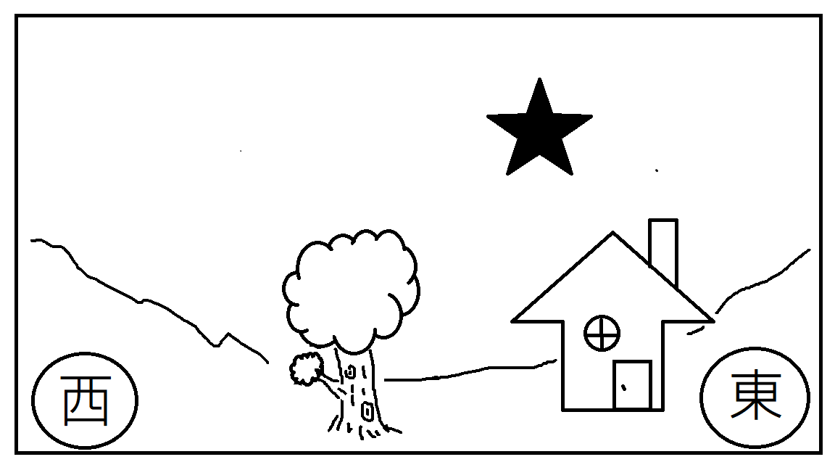
(2) ( )
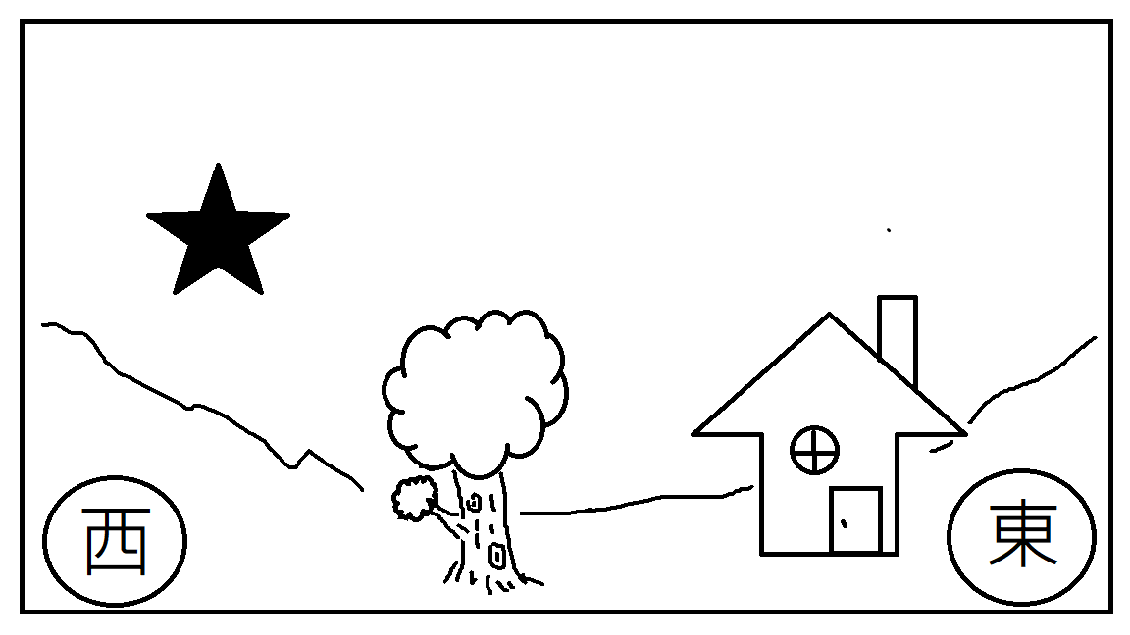
(3) ( )
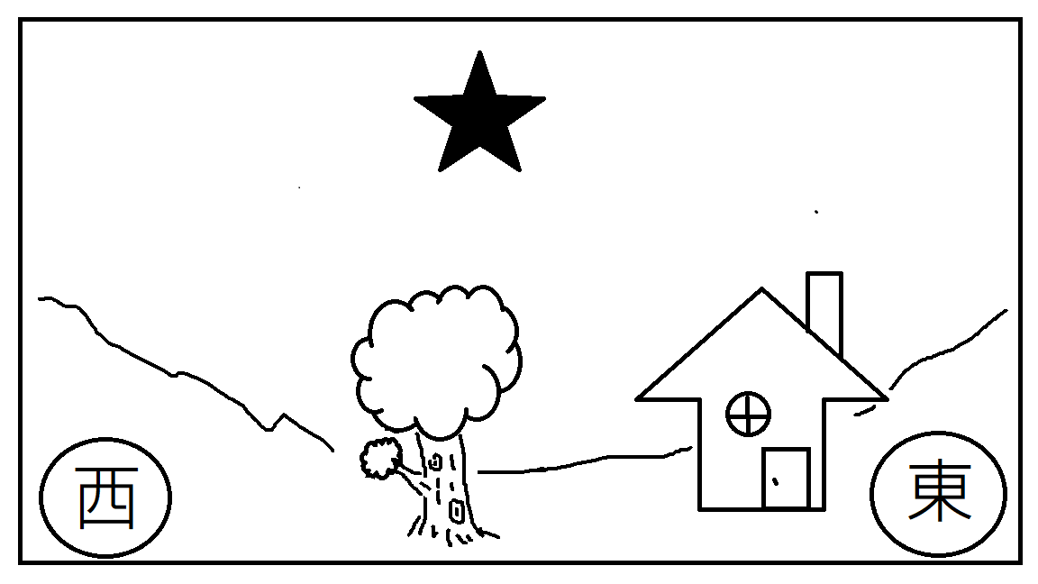
2.下列的例子分別是利用移除燃燒的哪一個條件來滅火？請將代號填入括弧中。
( 每個選項1分，共7分 )
(A).移除可燃物 ( B).隔絕助燃物
(C).降低溫度，不要達到燃點
（ ）(1)森林發生火災，消防隊員開闢防火線防止火勢蔓延。
（ ）(2)森林發生火災，剛好下一場大雨，讓火熄滅了
（ ）(3)煉油廠發生大火，消防隊員趕緊搬走大批油桶、製油原料，以免火勢擴大
（ ）(4)用廣口瓶逐漸罩住燃燒中的蠟燭，蠟燭會漸漸熄滅
（ ）(5)實驗完畢，用燈蓋蓋熄酒精燈
（ ）(6)關閉瓦斯爐開關，爐火就熄滅
（ ）(7)消防隊員往住宅著火處灑水

3.北極星為2等星，並不是一顆很亮的星星，但可以利用附近較亮的星座尋找它，請回答下列問題。(共6分)
(1)下圖中的甲、乙、丙，哪一顆是北極星？請打勾。 (2分)
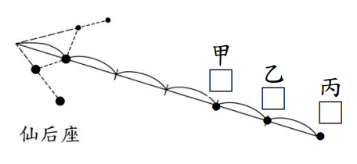
(2)通常在哪兩個季節會使用仙后座來尋找北極星？ ( )、( ) (各1分)
(3)利用北斗七星來尋找北極星，下圖中的甲、乙、丙，哪一顆是北極星？請打勾。(2分)
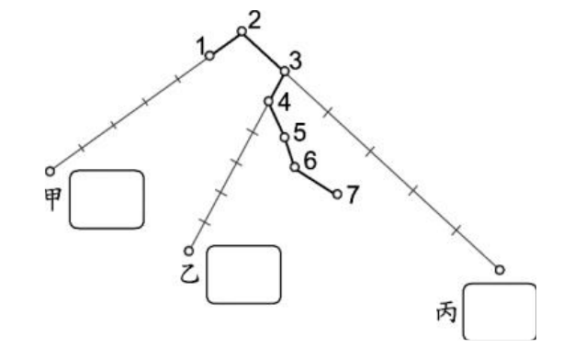

4.想觀察空氣對鐵製品生鏽速度的影響，應該要如何設計一個實驗，實驗中必須
保持不變的因素(控制變因)請填上 A
要改變的因素(操縱變因)請填上 B
實驗結果(應變變因)請填上 C
請在下列條件中填上正確的因素代號
(一個選項1分，共6分)
( )(1)鋼絲絨球的大小
( )(2)鋼絲絨球有沒有浸泡酸性水溶液
( )(3)鋼絲絨球的擺放時間長短
( )(4)接觸空氣的鋼絲絨球有一大片生鏽
( )(5)夾鏈袋的是否有擠出空氣
( )(6)擠出空氣的鋼絲絨球有一些生鏽。

5.如果要設計一個科學實驗，其步驟依序為何？
請把下列敘述依其代號照順序填上(每格1分)
(A)觀察現象. (B)形成假設 (C)獲得結論
(D)設計實驗 (E)提出問題

( ) ( ) ( ) ( ) ( )
6.關於在火災現場正確的應變措施，請打勾
(每個選項1分，共6分)
（ ）(1)如處高樓，應該馬上搭乘電梯逃生
（ ）(2)應該馬上大聲呼喊，提醒周圍的人
（ ）(3) 逃生經過的門，要隨手關門不鎖門
（ ）(4)大量濃煙在房門外應馬上關門堵門縫
（ ）(5)逃跑時應壓低姿態沿牆壁前進
（ ）(6)逃跑開門時應先觸摸試探門把溫度

四、科學閱讀(每題2分，共4分)
大部分金屬在天然狀態下都已經與氧氣結合（氧化）而成為氧化物，所以在天然狀態下純金屬非常罕見，例如：鐵礦、鋁礦等，其實是鐵的氧化物和鋁的氧化物。 想要獲得純鐵或純鋁，必須透過精煉的過程。金屬純化後，大部分材料在自然狀況下都有趨向回到最自然狀態（氧化）的趨勢。 西元 1914 年，德國人克服了鐵會氧化的缺點，成功製造出不鏽鋼，不鏽鋼是由鐵與碳、鉻、 鎳等混合熔合產生的，其中的鎳可以增加鋼的韌性和抗腐蝕能力，鉻易與氧結合成鉻氧化物，在鋼的表面形成一層薄膜，具有防鏽作用。不鏽鋼具有耐高溫、不易腐蝕的特性，被大量用來製造 廚房用具、醫療器材，並用在化學工業及石油工業上。
（ ）(1)若科學家想鍊出純金屬，下列有關純金屬的敘述，何者正確？
①從地底開採出來的鐵礦都是純鐵
②天然狀態下純金屬非常常見
③大部分材料在自然狀況下都有趨向氧化的趨勢
④大部分的純金屬可直接獲得，不須過精煉
（ ）(2)根據上面文章敘述，有關成功製作不鏽 鋼的敘述，何者錯誤？
①不鏽鋼具有耐高溫、不易腐蝕的特性
②不鏽鋼中的碳可以增加鋼的韌性和抗 腐蝕能力
③ 不鏽鋼中的鉻易與氧結合成鉻氧化 物，在表面形成一層防鏽的薄膜
④不鏽鋼是由鐵與碳、鉻、鎳等熔合產 生的

